ПРАЙС
на цветочные коробочки

наименование | пример, фото | размер, см | цена, руб | примечание
Корбочка квадратная или круглая картонная с крышкой (3 макаронс или наполнение на выбор) | 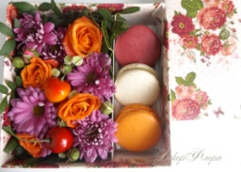  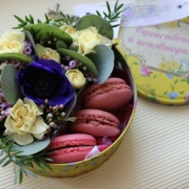 | 15 х 15 | От 500 | Цветовая гамма и состав уточняется при заказе, живые цветы
Коробочкая квадратная картонная с крышкой (6 макаронс или наполнение на выбор) | 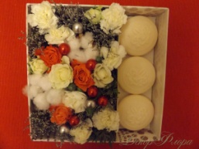  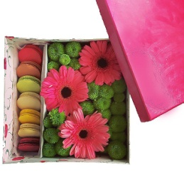 | 20 х 20 | От 1200 | Цветовая гамма и состав уточняется при заказе, живые цветы
Коробка с цветами круглая, диаметр от 20 см, живые цветы, микс от 5 наименований | 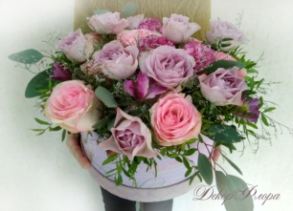 | 20 х 20 | От 1500 | Цветовая гамма и состав уточняется при заказе
Коробка с цветами круглая, диаметр от 20 см, живые цветы одного вида и цвета | 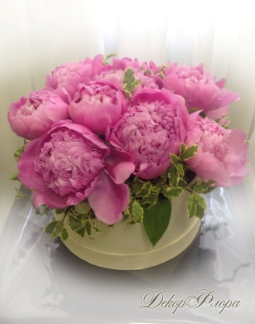 | 20 х 20 | От 1000 | Цветовая гамма и состав уточняется при заказе с учетом сезонности цветов
Коробочка с ручками от 20 см, наполнение живыми цветами, микс от 5 наименований | 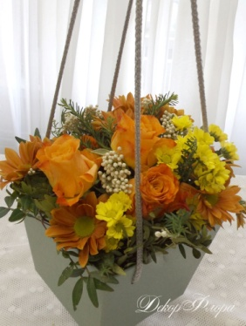 | 20 х 20 | От 1200 | Цветовая гамма и состав уточняется при заказе
Коробочка с ручками от 20 см, наполнение живыми цветами одного вида и цвета | 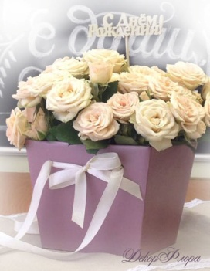 | 20 х 20 | От 750 | Цветовая гамма и состав уточняется при заказе с учетом сезонности цветов
Коробочка средняя картонная, ароматизированная, из сухоцветов и цветов из фоамирана | 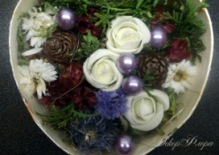 | 15 х 15 | От 500 | Цветовая гамма, аромат обсуждается при заказе, сухоцветы
Подарочная композиция-букет в коробке без крышки, с бантом, живые цветы, микс до 3х наименований | 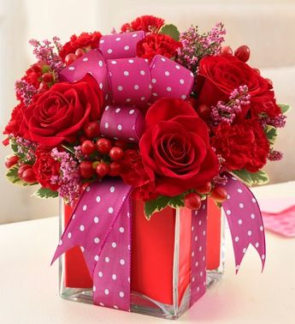 | 20 х 20 | 1500 | Цветовая гамма и состав уточняется при заказе, живые цветы
Оформление подарка в коробку с цветами | 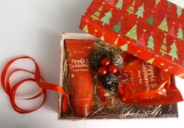 | 15 х 15 | От 350
Доставка по городу 350 руб.
При заказе от 1500 руб - бесплатная доставка по городу.
При заказе от 2000 руб. - скидка 10 %
При заказе от 3000 руб. - скидка 15 %
При заказе от 5000 руб. - скидка 20 %

